Geste de la lumière
Lumière dans nos vies, Emmanuel,  ton nom est « Dieu avec nous » !  Le don de ton esprit nous renouvelle  Tu nous appelles à demeurer en Toi  Pour vivre en enfants du Père. | 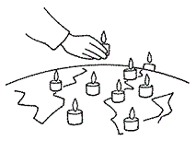
Sans fin, tu viens chercher, sauver tout homme perdu.
Par toi, nous renaissons réconciliés avec Dieu !
Jésus, ressuscité, sauveur et prince de paix.
À toi la majesté ! Ton règne dure à jamais !
Esprit venu d'en haut, touche et transforme nos vies !
Fais-nous, dès aujourd'hui, sortir et porter du fruit !
LITURGIE DE L’ENVOI
Chant d’envoi
Comment ne pas te louer  Comment ne pas te louer  Comment ne pas te louer  Seigneur Jésus ! Comment ? comment ? |  | 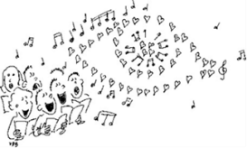
Quand je regarde autour de moi  Je vois ta gloire, Seigneur Jésus,  Je te bénis. Comment ne pas te louer  Seigneur Jésus ! Comment ? comment ? | Quand je regarde autour de moi  Je vois mes frères, Seigneur Jésus,  Merci pour eux. Comment ne pas te louer,  Seigneur Jésus ! Comment ? Comment ?
AGENDA
Jeudi 13 mai (Jeudi de l’Ascension) à 10h30 à St Vaast messe pour M. et Mme BOIDIN-
LECLERCQ, M. et Mme BAUET-HOCEDEZ
Profession de Foi du collège St Martin. Première communion de Clément et Léon.
à 11h00 à ND messe pour M. Claude DESARRANNO et à une intention particulière
Vendredi 14 mai : à 18h00 à Saint Martin - Messe
Samedi 15 mai : à 11h00 à Saint Martin – Baptême de Nolan VAN-LITSENBORGH
dimanche 16 mai à 11h00 à ND MESSE DES FAMILLES. Camille, Anaïs, Santava, Camille, Victor, Éléonore, Marine et Timéo recevront pour la première fois Jésus dans l’eucharistie.
Messe pour Mme Marguerite ARQUEMBOURG, M. et Mme LETERME-DESCAMPS, M. Maurice HEBERT, M. Jacques VERHEYDE, Mme Marie-Christine BEHDAD, M. Nicolas CYKLINSKY, Mme Geneviève DASSONNEVILLE, Mme HAERINCK-GAUQUIER et les défunts de la famille, M. Émile et Mme Marie-Louise DELEPINE-DELANNOY (messe anniversaire) et pour les défunts de la famille, M. et Mme GODVIN-JOURNEY et leurs enfants Bernard et Béatrice, M. et Mme COURDAIN-BEKE et leurs enfants André, Lucienne et Christian, M. Olivier CHRETIEN, Mme Thérèse MOREL, Mme Gaby TOP, M. Jean-Marie et Mme Yveline BLONDEL-PRUDONNEAUX, M. Maurice et Mme Marie-Françoise ROUVILLAIN-COUTURIER, une intention particulière, pour les malades d’une famille, Mme Simone POCHEZ, M. Didier THERY.
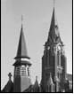  ACCUEIL | Jeudi 13 mai 2021. B  Ascension du Seigneur  Profession de Foi des jeunes  du collège Saint Martin | 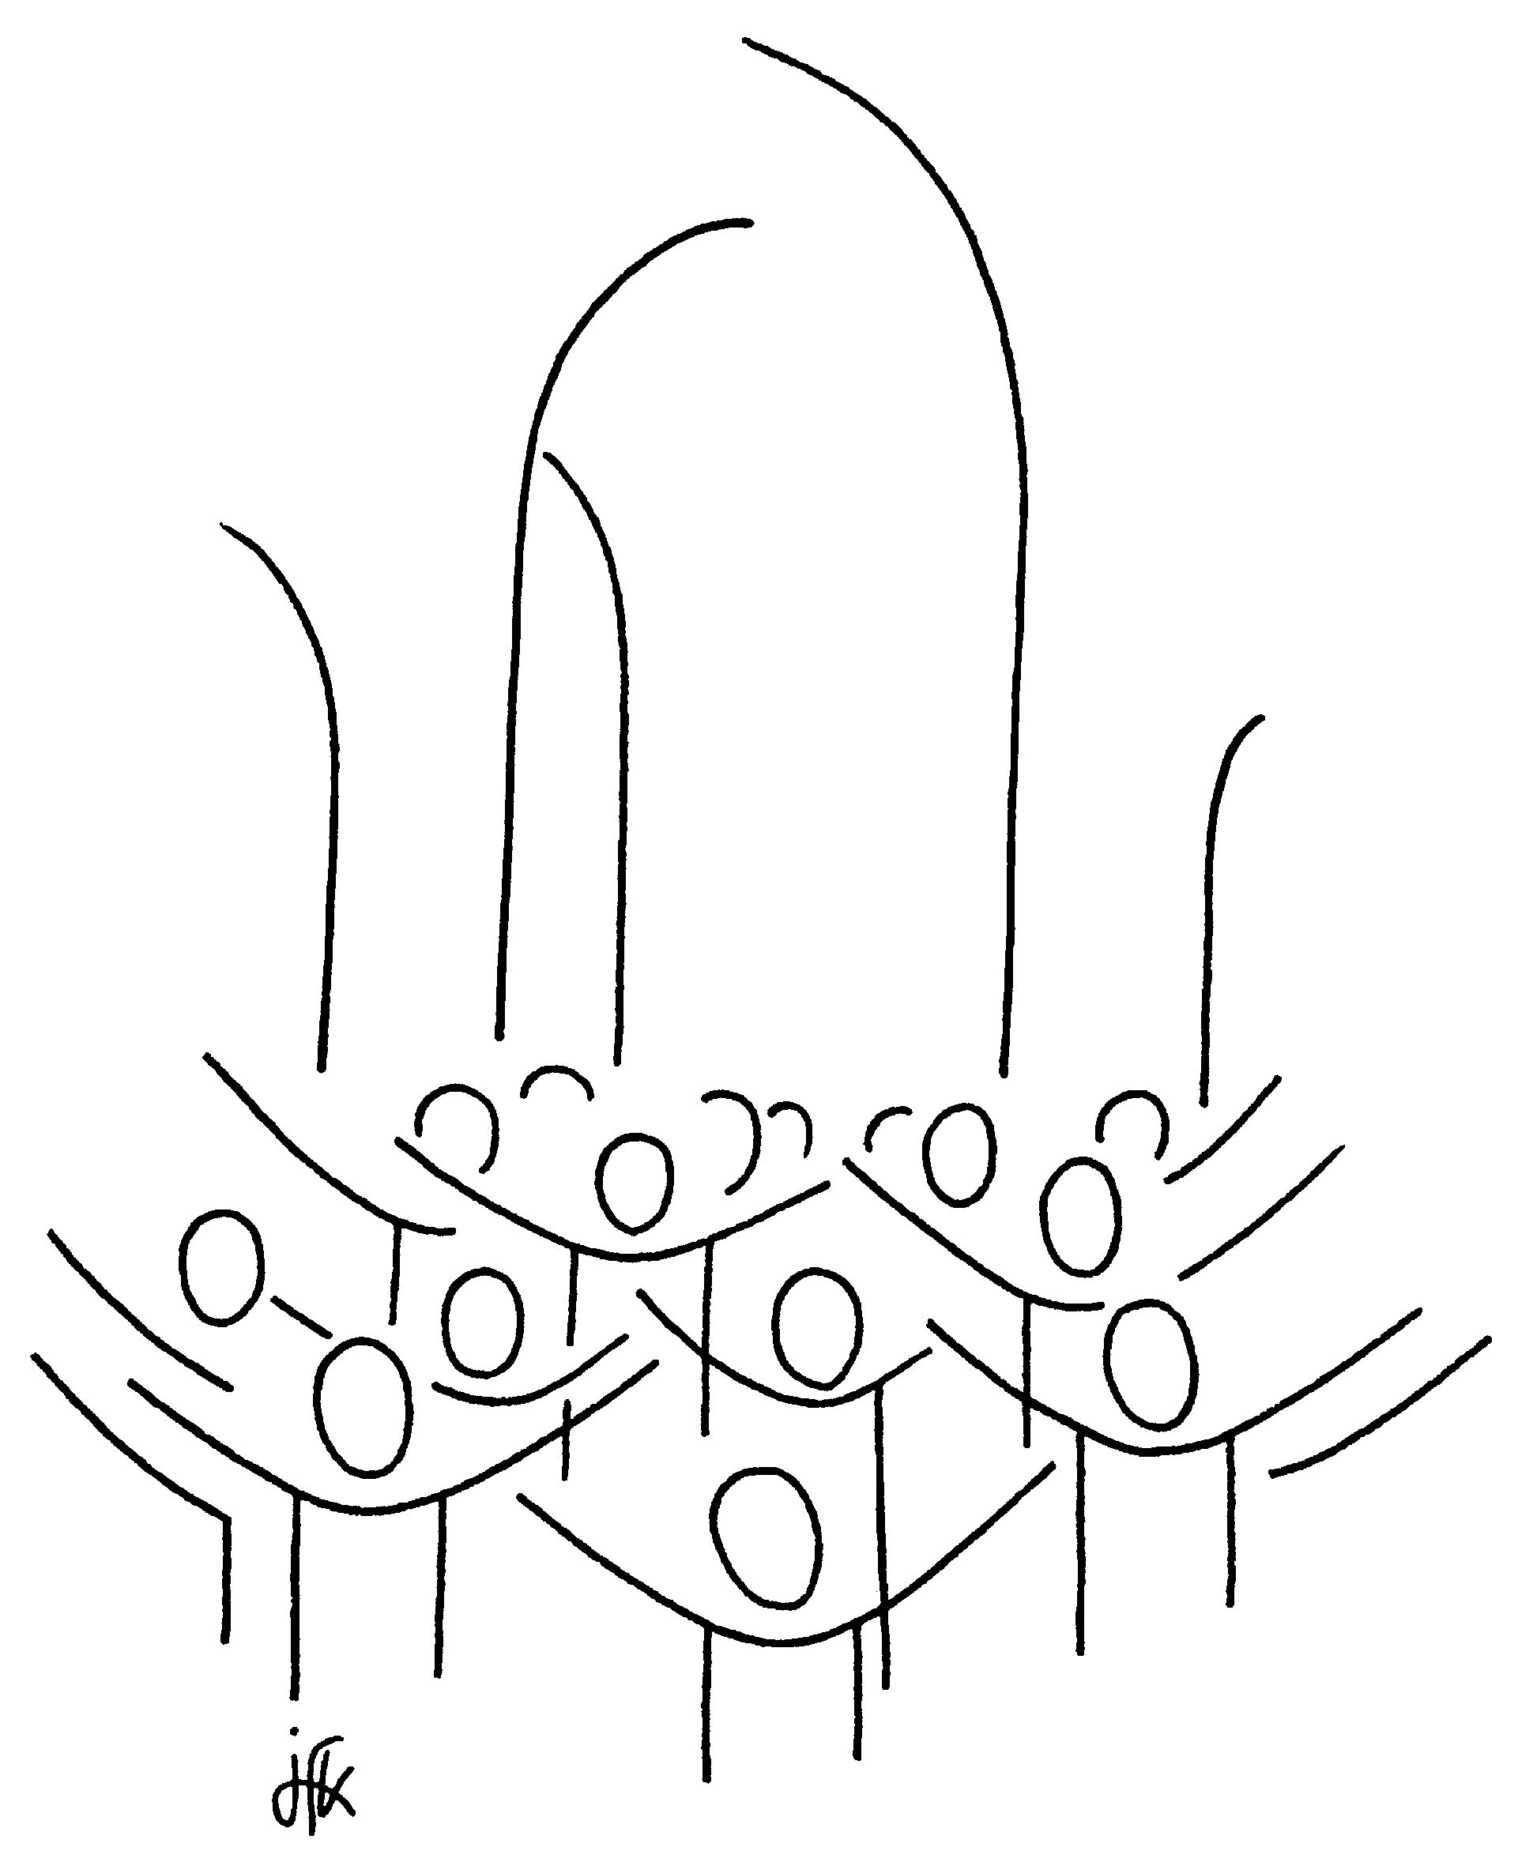
Chant d’entrée :
Acclamez votre Dieu sur toute la terre,  Célébrez-le par vos chants de joie !  Acclamez votre Dieu,  Il est la Lumière, éternel est son amour! | 1. Chantez au Seigneur vos hymnes de fête,  Exaltez-le devant les nations.  Louez le Seigneur,  Louez votre Roi, il demeure éternellement.
2.Venez l’adorer, nations de la terre !  Ne craignez pas, vous serez bénis.  Vous êtes son peuple,  Il est votre Dieu, en ses mains  remettez vos vies. | 3.Bénissez sans fin le Dieu qui nous sauve,  Il a rendu nos âmes à la vie.  Louez le Seigneur,  Nous sommes à lui, qu’il est grand,  son amour pour nous !

Rite pénitentiel et aspersion :
Réveille les sources de l’eau vive  Qui dorment dans nos cœurs  Toi, Jésus qui nous délivres  Toi, le Don de Dieu | 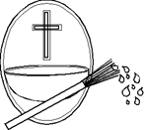
Au passant sur la route, tu demandes un verre d’eau. Toi la source de la vie
Au passant sur la route, tu demandes un mot d’espoir. Toi Parole qui libère.
Au passant sur la route tu demandes une lumière. Toi soleil de vérité.

LITURGIE DE LA PAROLE
LECTURE du livre des Actes des Apôtres
Cher Théophile, dans mon premier livre j’ai parlé de tout ce que Jésus a fait et enseigné depuis le moment où il commença, jusqu’au jour où il fut enlevé au ciel, après avoir, par l’Esprit Saint, donné ses instructions aux Apôtres qu’il avait choisis. C’est à eux qu’il s’est présenté vivant après sa Passion ; il leur en a donné bien des preuves, puisque, pendant quarante jours, il leur est apparu et leur a parlé du royaume de Dieu Au cours d’un repas qu’il prenait avec eux, il leur donna l’ordre de ne pas quitter Jérusalem, mais d’y attendre que s’accomplisse la promesse du Père. Il déclara : « Cette promesse, vous l’avez entendue de ma bouche : alors que Jean a baptisé avec l’eau, vous, c’est dans l’Esprit Saint que vous serez baptisés d’ici peu de jours. » Ainsi réunis, les Apôtres l’interrogeaient : « Seigneur, est-ce maintenant le temps où tu vas rétablir le royaume pour Israël ? » Jésus leur répondit « Il ne vous appartient pas de connaître les temps et les moments que le Père a fixés de sa propre autorité. Mais vous allez recevoir une force quand le Saint-Esprit viendra sur vous ; vous serez alors mes témoins à Jérusalem, dans toute la Judée et la Samarie, et jusqu’aux extrémités de la terre. » Après ces paroles, tandis que les Apôtres le regardaient, il s’éleva, et une nuée vint le soustraire à leurs yeux. Et comme ils fixaient encore le ciel où Jésus s’en allait, voici que, devant eux, se tenaient deux hommes en vêtements blancs, qui leur dirent « Galiléens, pourquoi restez-vous là à regarder vers le ciel ? Ce Jésus qui a été enlevé au ciel d’auprès de vous, viendra de la même manière que vous l’avez vu s’en aller vers le ciel. »

Psaume : Tous les peuples battez des mains, acclamez Dieu par vos cris de joie
Tous les peuples battez des mains, acclamez le Dieu trois fois saint.
Car le Seigneur est le Très-Haut, le redoutable, le grand roi sur toute la terre. Dieu s’élève parmi les ovations, le Seigneur, aux éclats du cor. Sonnez pour notre Dieu, sonnez, sonnez pour notre roi, sonnez ! Car Dieu est le roi de la terre, que vos musiques l’annoncent ! Il règne, Dieu, sur les païens, Dieu est assis sur son trône sacré.

Deuxième lecture (Ep 4, 1-13)
Frères, moi qui suis en prison à cause du Seigneur, je vous exhorte donc à vous conduire d’une manière digne de votre vocation : ayez beaucoup d’humilité, de douceur et de patience, supportez-vous les uns les autres avec amour ; ayez soin de garder l’unité dans l’Esprit par le lien de la paix. Comme votre vocation vous a tous appelés à une seule espérance, de même il y a un seul Corps et un seul Esprit. Il y a un seul Seigneur, une seule foi, un seul baptême, un seul Dieu et Père de tous, au-dessus de tous, par tous, et en tous. À chacun d’entre nous, la grâce a été donnée selon la mesure du don fait par le Christ. C’est pourquoi l’Écriture dit : Il est monté sur la hauteur, il a capturé des captifs, il a fait des dons aux hommes. Que veut dire : Il est monté ? – Cela veut dire qu’il était d’abord descendu dans les régions inférieures de la terre. Et celui qui était descendu est le même qui est monté au-dessus de tous les cieux pour remplir l’univers. Et les dons qu’il a faits, ce sont les Apôtres, et aussi les prophètes, les évangélisateurs, les pasteurs et ceux qui enseignent. De cette manière, les fidèles sont organisés pour que les tâches du ministère soient accomplies et que se construise le corps du Christ, jusqu’à ce que nous parvenions tous ensemble à l’unité dans la foi et la pleine connaissance du Fils de Dieu, à l’état de l’Homme parfait, à la stature du Christ dans sa plénitude. – Parole du Seigneur.

Acclamation : Alleluia

Évangile (Mc 16, 15-20)
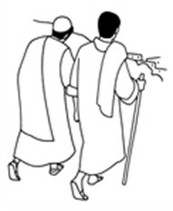 | En ce temps-là, Jésus ressuscité se manifesta aux onze Apôtres et leur dit : « Allez dans le monde entier. Proclamez l’Évangile à toute la création. Celui qui croira et sera baptisé sera sauvé ; celui qui refusera de croire sera condamné. Voici les signes qui accompagneront ceux qui deviendront croyants : en mon nom, ils expulseront les démons ; ils parleront en langues nouvelles ; ils prendront des serpents dans leurs mains et, s’ils boivent un poison mortel, il ne leur fera pas de mal ; ils imposeront les mains aux
malades, et les malades s’en trouveront bien. » Le Seigneur Jésus, après leur avoir parlé, fut enlevé au ciel et s’assit à la droite de Dieu. Quant à eux, ils s’en allèrent proclamer partout l’Évangile. Le Seigneur travaillait avec eux et confirmait la Parole par les signes qui l’accompagnaient. – Acclamons la Parole de Dieu.

Profession de foi :
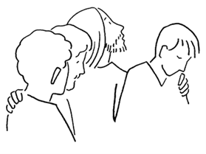 | Je crois en Dieu le Père,  en son fils Jésus-Christ,  en l’esprit créateur  Je crois en Dieu le Père,  je crois en toi mon Dieu, mon Dieu.

Prière universelle : Accueille au creux de tes mains, la prière de tes enfants.

LITURGIE DE L’EUCHARISTIE

Chant d’offertoire  Prends, Seigneur, et reçois  toute ma liberté,  Ma mémoire, mon intelligence  toute ma volonté |  | 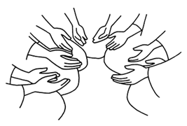
Et donne-moi, donne-moi, donne-moi seulement de t’aimer.

Reçois tout ce que j’ai,  tout ce que je possède  C’est toi qui m’as tout donné,  à toi, Seigneur je le rends | Tout est à toi, disposes-en,  selon ton entière volonté,  Et donne-moi ta grâce,  elle seule me suffit.

Chant de communion  Voici le corps et le sang du Seigneur  La coupe du salut et le pain de la vie  Dieu immortel se donne en nourriture  Pour que nous ayons la Vie Eternelle. | 1 - Au moment de passer vers le Père,  le Seigneur prit du pain et du vin,  Pour que soit accompli le mystère  qui apaise à jamais notre faim.
2 - C’est la foi qui nous fait reconnaître,  dans ce pain et ce vin consacrés,  La présence de Dieu notre Maître,  le Seigneur Jésus ressuscité. | 3- Que nos langues sans cesse proclament,  la merveille que Dieu fait pour nous.  Aujourd’hui, il allume une flamme,  afin que nous l’aimions jusqu’au bout

